**Комплект оценочных материалов по дисциплине**

**«Транспортно-накопительные системы»**

**Задания закрытого типа**

**Задания закрытого типа на выбор правильного ответа**

*Выберите один правильный ответ.*

1. Транспортно-накопительные системы (ТНС) — это одна из основных подсистем гибкой производственной системы (ГПС), они обеспечивают:

А) замену заготовок;

Б) ГПС заготовками, инструментами и другими материалами, а также эвакуируют из системы обработанные детали, заменяемые инструменты и приспособления, стружку;

В) массовое непрерывное производство;

Г) повышение производительности оборудования.

Правильный ответ: Б.

Компетенции (индикаторы): ОПК-1, ПК-1, ПК-4.

2. Гибкая производственная система (ГПС) представляет собой:

А) изменяемую и настраиваемую производственную систему;

Б) совокупность в разных сочетаниях оборудования с программным управлением, роботизированных технологических комплексов, гибких производственных модулей, отдельных единиц технологического оборудования и систем обеспечения их функционирования в автоматическом режиме;

В) автоматизированную систему;

Г) часть автоматизированного машиностроительного производства.

Правильный ответ: Б.

Компетенции (индикаторы): ОПК-1, ПК-1, ПК-4.

3. Транспортная система это:

А) несколько связанных транспортных средств;

Б) комплекс различных видов транспорта, находящихся во взаимной зависимости и взаимодействии при выполнении перевозок или перемещений грузов;

В) средства передвижения, связанные между собой;

Г) транспортные машины различных типов и назначения.

Правильный ответ: Б.

Компетенции (индикаторы): ОПК-1, ПК-1, ПК-4.

**Задания закрытого типа на установление соответствия**

*Установите правильное соответствие*.

*Каждому элементу левого столбца соответствует только один элемент правого столбца.*

1. Установите соответствие между описанием транспортной машины или узла и их названием.

|  |  |
| --- | --- |
| Описание транспортной машины или узла | Название |
| 1) Автоматические загрузочные устройства, обеспечивающие подачу заготовок и сыпучих материалов в зону обработки | А) Автопогрузчик |
| 2) Самоходная подъёмно-транспортная машина на колёсном ходу, предназначенная для погрузки-разгрузки штучных грузов и сыпучих материалов | Б) Питатели для станков |
| 3) Многозвенный механизм с приводами в каждом подвижном соединении звеньев, имитирующий и заменяющий руку человека при подъёме и переносе грузов | В) Конвейер |
| 4) Машина непрерывного действия, служащая для перемещения сыпучих, кусковых, штучных и других грузов | Г) Манипулятор |

Правильный ответ:

|  |  |  |  |
| --- | --- | --- | --- |
| 1 | 2 | 3 | 4 |
| Б | А | Г | В |

Компетенции (индикаторы): ОПК-1, ПК-1, ПК-4.

2. Установите соответствие между описанием загрузочных устройств и их названием.

|  |  |
| --- | --- |
| Описанием загрузочных устройств | Название |
| 1) Это совокупность функциональных механизмов, которые осуществляют автоматическую подачу штучных заготовок из накопителя в зону обработки. В магазинное загрузочное устройство заготовки укладываются в ориентированном положении вручную, а их перемещение и выдача из магазина осуществляются автоматически | А) Бункерные |
| 2) К ним относятся дисковые карманные, крючковые, секторные, фрикционные, трубчатые и вибрационные устройства, например, дисковые карманные применяются для автоматизации загрузки различного рода валиков, секторные — для загрузки станков заготовками со шляпками | Б) Магазины |
| 3) Используются для передачи деталей самой разнообразной конфигурации (шайбы, гайки, винты, радиодетали и т. д.) и из различного материала (сталь, чугун, медь, текстолит, стекло и т. д.), а перемещение их происходит за счёт вибрации бункера | В) Вибрационные |

Правильный ответ:

|  |  |  |
| --- | --- | --- |
| 1 | 2 | 3 |
| Б | А | В |

Компетенции (индикаторы): ОПК-1, ПК-1, ПК-4.

3. Установите соответствие между описанием транспортно-накопительных устройств и их видом.

|  |  |
| --- | --- |
| Описание транспортно-накопительных устройств | Вид транспортно-накопительных устройств |
| 1) Применяют для загрузки заготовок несложной геометрической формы, небольших размеров и массы при коротких циклах обработки. Запас деталей в ёмкости сосредотачивается беспорядочно. Заготовки автоматически ориентируются и подаются в необходимом положении | А) Штабельные устройства |
| 2) Обеспечивают большой запас изделий, располагающихся в ориентированном положении в несколько рядов (штабелем). Применяются в основном для заготовок типа валов и осей | Б) Бункерные устройства |
| 3) Используются для перегрузки и хранения сыпучих материалов, для их разделения на подвиды используются такие критерии классификации, как форма ёмкости, вместимость, назначение ёмкости и тип выходного отверстия | В) Бункер-накопители |

Правильный ответ:

|  |  |  |
| --- | --- | --- |
| 1 | 2 | 3 |
| Б | А | В |

Компетенции (индикаторы): ОПК-1, ПК-1, ПК-4.

**Задания закрытого типа на установление правильной последовательности**

*Установите правильную последовательность.*

*Запишите правильную последовательность букв слева направо.*

1. Установите правильную последовательность разрабатываемых документов при моделировании транспортно-накопительных устройств с помощью современных машиностроительных САПР:

А) Разработка моделей деталей транспортно-накопительных устройств;

Б) Разработка компоновочных, структурных, кинематических схем транспортно-накопительных устройств;

В) Генерация по твердотельным моделям чертежей, спецификаций и других документов;

Г) Разработка твердотельной моделей узлов и сборки транспортно-накопительных устройств.

Правильный ответ: Б, А, Г, В.

Компетенции (индикаторы): ОПК-1, ПК-1, ПК-4.

2. Установите правильную последовательность стадий проектирования транспортно-накопительных систем:

А) Создание эскизного проекта транспортно-накопительных систем;

Б) Научно-исследовательские работы и опытно-конструкторские работы (НИОКР) по разработке транспортно-накопительных систем;

В) Создание рабочего проекта транспортно-накопительных систем

Правильный ответ: Б, А, В.

Компетенции (индикаторы): ОПК-1, ПК-1, ПК-4.

3. Установите правильную последовательность подготовки шиберного бункерного загрузочного устройства:

А) Заготовки в большом количестве загружают в предбункер;

Б) Установить устройство так, чтобы диск с захватными органами и боковая стенка бункера имели наклон к горизонту 45 градусов;

В) В шиберном устройстве подготовить заготовки к захвату;

Г) Подготовить второй диск-ворошитель, который вращается в противоположном направлении относительно диска с захватными органами.

Правильный ответ: А, Б, Г, В.

Компетенции (индикаторы): ОПК-1, ПК-1, ПК-4.

**Задания открытого типа**

**Задания открытого типа на дополнение**

*Напишите пропущенное слово (словосочетание).*

1. Транспортно-накопительных системы реализует связь между станками, подающими устройствами, контрольно-измерительным оборудованием и складом, что позволяет полностью автоматизировать производственный _____________ обработки деталей.

Правильный ответ: цикл.

Компетенции (индикаторы): ОПК-1, ПК-1, ПК-4.

2. В машиностроительных САПР при проектировании транспортно-накопительных систем (ТНС) выполняется их имитационное моделирование с целью исследования _________, полуфабрикатов, инструмента, технологической оснастки и готовых изделий при функционировании ТНС.

Правильный ответ: движения.

Компетенции (индикаторы): ОПК-1, ПК-1, ПК-4.

3. Транспортно-накопительных системы позволяют осуществлять приём, накопление, _______________ и выдачу заготовок, полуфабрикатов, инструмента, технологической оснастки и готовых изделий.

Правильный ответ: транспортирование.

Компетенции (индикаторы): ОПК-1, ПК-1, ПК-4.

**Задания открытого типа с кратким свободным ответом**

*Напишите пропущенное слово (словосочетание).*

1. Автоматизация металлорежущих станков общего назначения — это процесс, при котором операции управления и контроля, ранее выполнявшиеся операторами станков, передаются приборам и автоматическим ___________.

Правильный ответ: технической устройствам / устройствам / системам / системам управления.

Компетенции (индикаторы): ОПК-1, ПК-1, ПК-4.

2. Моделирование транспортно-накопительных систем (ТНС) или процессов их функционирования представляет собой теоретическое описание или натурное представление объекта в виде модели, позволяющей __________ свойства и процессы функционирования ТНС.

Правильный ответ: исследовать / изучить.

Компетенции (индикаторы): ОПК-1, ПК-1, ПК-4.

3. Автоматизация транспортных операций — это такая организация перемещения (транспортировки) грузов, заготовок, изделий и инструмента, при которой основные и вспомогательные операции выполняются машинами и механизмами ____________ без участия человека.

Правильный ответ: автоматически /в автоматическом режиме.

Компетенции (индикаторы): ОПК-1, ПК-1, ПК-4.

**Задания открытого типа с развёрнутым ответом**

1. Укажите тип и назначение и загрузочных устройств, показанных на рисунке.

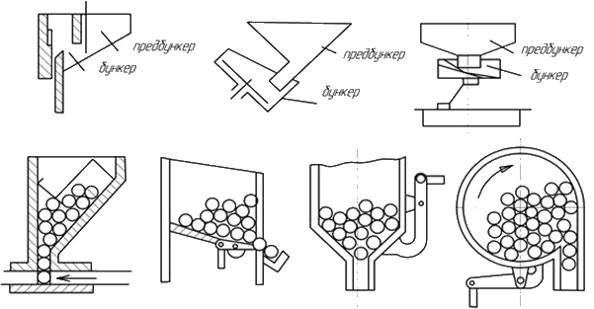

Время выполнения – 10 мин.

Критерии оценивания: полное содержательное соответствие приведенному ниже решению.

На рисунке показаны бункерные загрузочные устройства. Их назначение – автоматическая подача заготовок или других тел в рабочую зону без их ориентации.

Компетенции (индикаторы): ОПК-1, ПК-1, ПК-4.

2. Укажите тип автоматического устройства, показанного на рисунке и пропущенное название в незаполненном прямоугольнике для его функциональной части.

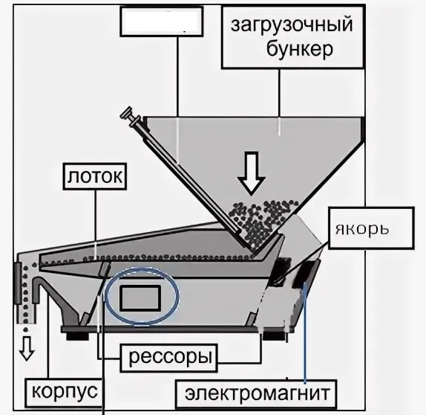

Время выполнения – 10 мин.

Критерии оценивания: полное содержательное соответствие приведенному ниже решению.

На рисунке показано загрузочное устройство бункерного типа. В прямоугольнике пропущено название – «шибер». Шибер – это заслонка или задвижка, которая позволяет уменьшать или увеличивать проходное сечение бункера и соответственно уменьшить или увеличить подачу заготовок.

Компетенции (индикаторы): ОПК-1, ПК-1, ПК-4.

3. Определите неуказанный на рисунке в прямоугольнике часть автоматизированной транспортно-накопительной системы предприятия.

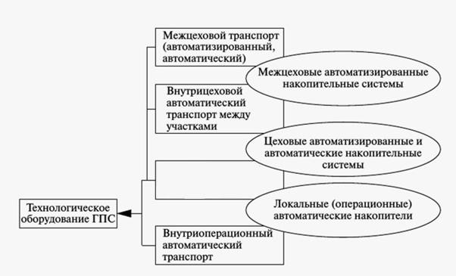

Время выполнения – 10 мин.

Критерии оценивания: полное содержательное соответствие приведенному ниже решению.

В прямоугольнике должно быть записано «Межоперационный автоматический транспорт».

Компетенции (индикаторы): ОПК-1, ПК-1, ПК-4.